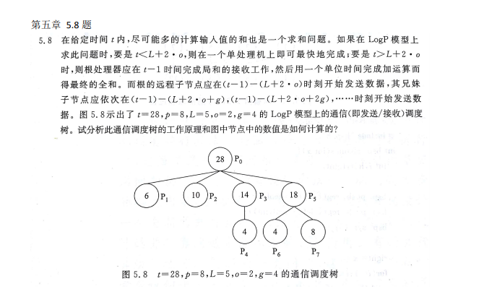

答:

此通信调度树的工作原理：

首先P4,P6在4时刻分别计算局部和然后分别向P3和P5发送计算结果。P6在6时刻计算局部和然后向P0发送计算结果。P7在8时刻计算局部和然后向P5发送计算结果。P2在10时刻计算局部和然后向P0发送计算结果。P3在13时刻完成接收来自于P4在4时刻发送的局部和之后，然后在14时刻完成局部和的加运算并把结果发送给P0。P5在17时刻完成接收P6在4时刻发送来的数据和P7在8时刻发送来的数据后，在18时刻完成加运算并把结果发送给P0。P0在27时刻完成接收来自于P1,P2,P3,P5的数据，然后在28时刻完成加运算为得到最终的全和。

图中节点的计算过程：

因为t = 28, L = 5, o = 2，所以t=28>(L+2\*o)=9。因为P0是根处理器，所以P0需要用t-1的时间完成局和的接收工作，然后用一个单位时间完成加运算而得到最终的全和。而t-1+1=t=28，所以P0的值为28。P5是P0的远程子节点所以它应该在(t-1)-(L+2\*o)= (28-1)-(5+4)=18时刻开始发送数据。所以P5的值是18。P3是P5的兄妹节点，所以P3的值为(t-1)-(L+2\*o+g)=14，所以P3的值为14。同理P2,P1也是P5的兄妹节点，所以P2的值为10，P1的值为6。P7是P5的子节点。所以P7的值为(P5的值-1)-(L+2\*o)= (18-1)-(5+4)=8。所以P7的值为8。而P6是P7的兄妹节点所以P6的值为(P5的值-1)-(L+2\*o+g)=(18-1)-(5+4+4)=4。

同理因为P4是P3的子节点，所以P4的值为(P3的值-1)-(L+2\*o)=4。综上所述图5.8的通信树的数值得证。